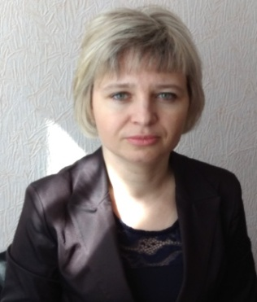 | Царенок Наталія Петрівна – головний лікар КЗ «Переяслав-Хмельницький ЦПМСД».  Дата народження 14.04.1978, спеціальність «Дитяча хірургія», друга кваліфікаційна категорія, стаж 11 років, адреса прийому – вул. Б. Хмельницького, 137, номер кабінету -407, роб.телефон – 5-25-06.
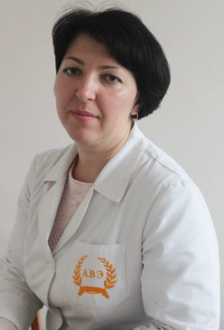 |  | Базиль Олена Володимирівна – заступник головного лікаря з медичного обслуговування населення, лікар-терапевт дільничний, дата народження 19.02.1981, спеціальність «Терапія», друга кваліфікаційна категорія, стаж 13 років, адреса прийому – вул. Б. Хмельницького, 137, номер кабінету -406, роб.тел – 3-43-12.
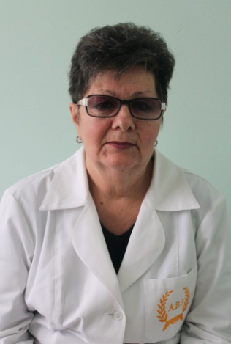 |  | Матвієнко Людмила Захарівна – завідувач міської амбулаторії, лікар-терапевт дільничний, дата народження 19.03.1953, спеціальність «Терапія», вища кваліфікаційна категорія, стаж 40 років, адреса прийому – вул. Б. Хмельницького, 137, номер кабінету - 405, роб.тел – 3-43-94.
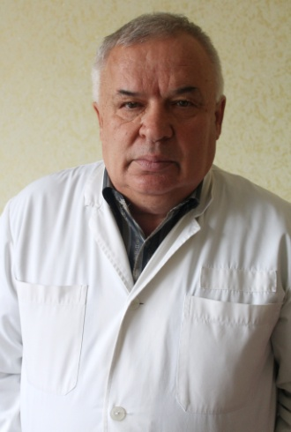 |  | Савічев Анатолій Григорович – лікар-терапевт дільничний, дата народження 18.08.1951, спеціальність «Терапія», вища кваліфікаційна категорія, стаж 41 рік, адреса прийому – вул. Б. Хмельницького, 137, номер кабінету – 404 , роб.тел – 3-43-93.
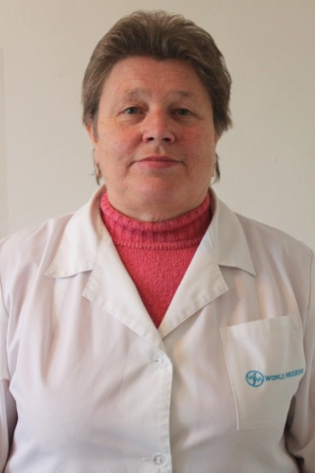 |  | Малай Людмила Іванівна - лікар-терапевт дільничний, дата народження 15.10.1955, спеціальність «Терапія», вища кваліфікаційна категорія, стаж 37 років, адреса прийому – вул. Б. Хмельницького, 137, номер кабінету -403, роб.тел – 3-43-92.
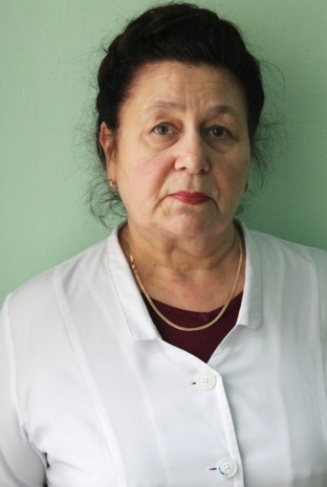 |  | Рубацька Надія Олександрівна - лікар-терапевт дільничний, дата народження 24.02.1956, спеціальність «Терапія», перша кваліфікаційна категорія, стаж 36 років, адреса прийому – вул. Б. Хмельницького, 137, номер кабінету - 402, роб.тел – 3-43-68.
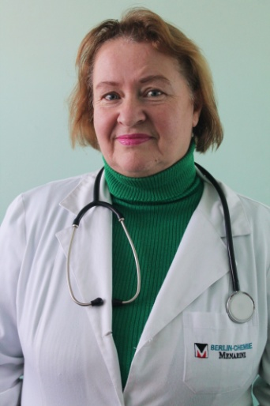 |  | Докучіць Людмила Миколаївна - лікар-терапевт дільничний, дата народження 05.07.1959, спеціальність «Терапія», перша кваліфікаційна категорія, стаж 21рік, адреса прийому – вул. Б. Хмельницького, 137, номер кабінету - 402 , роб.тел – 3-43-68.
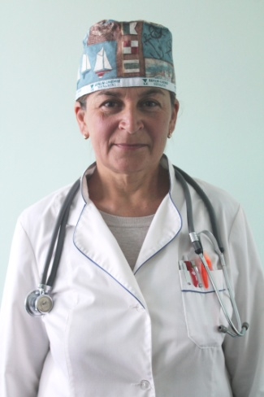 |  | Гершевич Тетяна Вікторівна - лікар-терапевт дільничний, дата народження 27.12.1963, спеціальність «Терапія», вища кваліфікаційна категорія, стаж 20 років, адреса прийому – вул. Б. Хмельницького, 137, номер кабінету - 401, роб.тел – 3-43-55.
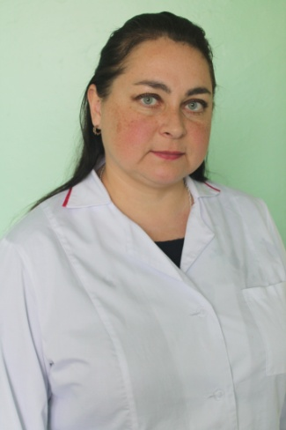 |  | Притуляк Ганна Іванівна - лікар-терапевт дільничний, дата народження 23.08.1972, спеціальність «Терапія», вища кваліфікаційна категорія, стаж 18 років, адреса прийому – вул. Б. Хмельницького, 137, номер кабінету – 301, роб.тел – 3-43-15.
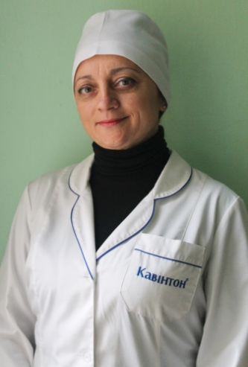 |  | Булах Леся Іванівна – лікар загальної практики-сімейний лікар, дата народження 09.08.1969, спеціальність «Загальна практика-сімейна медицина», перша кваліфікаційна категорія, стаж 5 роки та вища кваліфікаційна категорія по спеціальності «Терапія», стаж 25 років, адреса прийому – вул. Б. Хмельницького, 137, номер кабінету - 404 , роб.тел – 3-43-93.
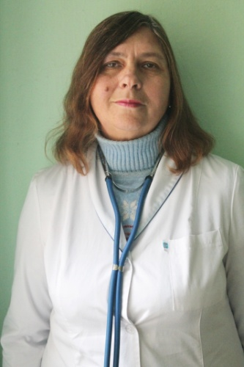 |  | Аносова Ольга Олександрівна – лікар-педіатр дільничний, дата народження 30.11.1959, спеціальність «Педіатрія», вища кваліфікаційна категорія, стаж 31 рік, адреса прийому – вул. Б. Хмельницького, 137, номер кабінету - 209 , роб.тел – 5-18-66.
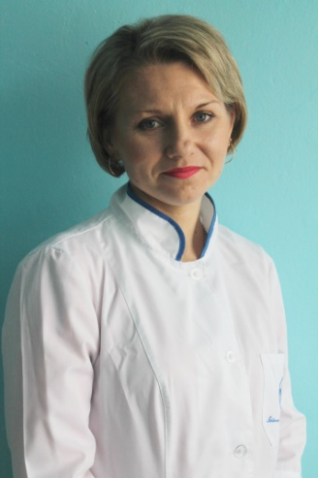 |  | Борсук Олена Михайлівна - лікар-педіатр дільничний, дата народження 01.09.1983, спеціальність «Педіатрія», друга кваліфікаційна категорія, стаж 10 років, адреса прийому – вул. Б. Хмельницького, 137, номер кабінету - 204, роб.тел – 5-18-66.
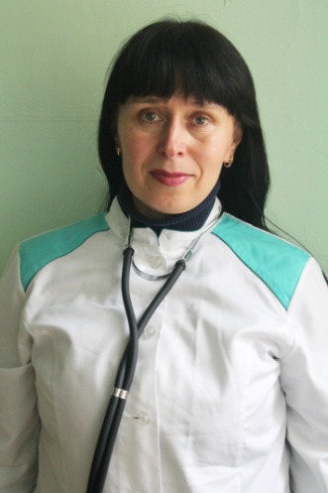 |  | Навіна Наталія Миколаївна - лікар-педіатр дільничний, дата народження 04.03.1969 , спеціальність «Педіатрія», вища кваліфікаційна категорія, стаж 25 років, адреса прийому – вул. Б. Хмельницького, 137, номер кабінету - 209, роб.тел – 5-18-66.
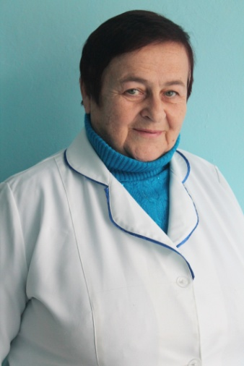 |  | Крижба Людмила Юріївна - лікар-педіатр дільничний, дата народження 14.02.1947, спеціальність «Педіатрія», стаж 43 роки, адреса прийому – вул. Б. Хмельницького, 137, номер кабінету - 207, роб.тел – 5-18-66.
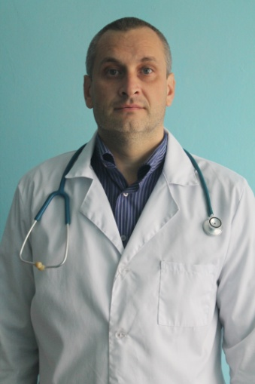 |  | Колісник Олександр Миколайович - лікар-педіатр дільничний, дата народження 06.05.1974, спеціальність «Педіатрія», вища кваліфікаційна категорія, стаж 18 років, адреса прийому – вул. Б. Хмельницького, 137, номер кабінету - 203, роб.тел – 5-18-66.
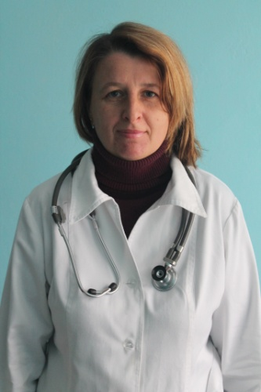 |  | Колісник Лілія Олексіївна - лікар-педіатр дільничний, дата народження 21.08.1975, спеціальність «Педіатрія», вища кваліфікаційна категорія, стаж 18 років, адреса прийому – вул. Б. Хмельницького, 137, номер кабінету - 204, роб.тел – 5-18-66.
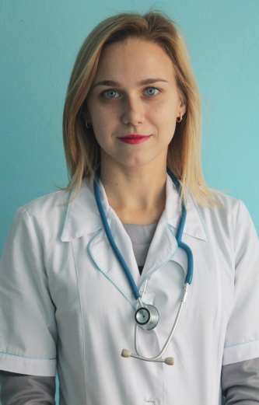 |  | Поляк Лідія Сергіївна - лікар-педіатр дільничний, дата народження 10.05.1992, спеціальність «Педіатрія», сертифікат лікаря-спеціаліста, стаж 2 роки, адреса прийому – вул. Б. Хмельницького, 137, номер кабінету -203 , роб.тел – 5-18-66.
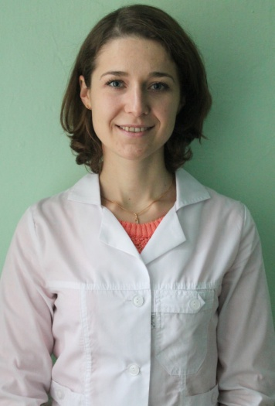 |  | Марченко Ірина Михайлівна – лікар загальної практики-сімейний лікар, дата народження 28.05.1991, спеціальність «Загальна практика-сімейна медицина», кваліфікаційна категорія –сертифікат лікаря-спеціаліста, стаж 3 роки, адреса прийому – вул. Б. Хмельницького, 137, номер кабінету - 403 , роб.тел – 3-43-92.
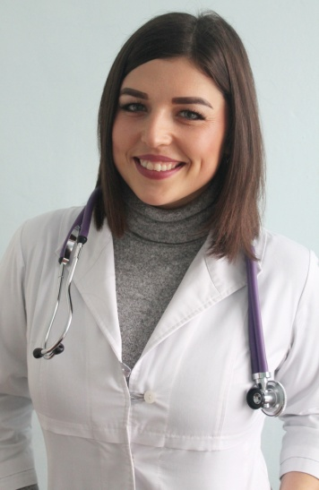 |  | Присяжнюк Христина Михайлівна - лікар загальної практики-сімейний лікар, дата народження 31.10.1990, спеціальність «Загальна практика-сімейна медицина», кваліфікаційна категорія –сертифікат лікаря-спеціаліста, стаж 4 роки, адреса прийому – вул. Б. Хмельницького, 137, номер кабінету - 401, роб.тел – 3-43-55.
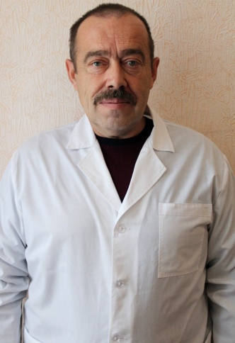 |  | Черниш Михайло Миколайович - лікар загальної практики-сімейний лікар Соснівської амбулаторії, дата народження 12.11.1965, спеціальність «Загальна практика-сімейна медицина», кваліфікаційна категорія –сертифікат лікаря-спеціаліста, стаж 20 років, адреса прийому – с. Соснова, пров. Центральний 5, графік роботи: 08.00-16.30, роб.тел – 3-92-42.
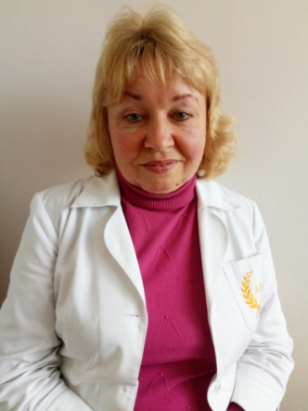 | Серебрякова Ірина Пантеліївна - лікар загальної практики-сімейний лікар Переяславської амбулаторії, дата народження 30.01.1964, спеціальність «Загальна практика-сімейна медицина», перша кваліфікаційна категорія , стаж 21 рік, адреса прийому – с. Переяславське, вул. Діагональна 4, графік роботи: 08.00-16.30, роб.тел – 2-72-65.
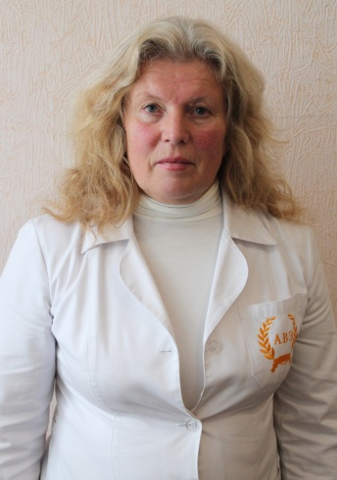 | Борліс Ганна Іванівна - лікар загальної практики-сімейний лікар Студениківської амбулаторії, дата народження 02.07.1957, спеціальність «Загальна практика-сімейна медицина», вища кваліфікаційна категорія , стаж 23 роки, адреса прийому – с. Студеники, вул. Діагональна 4, графік роботи: 08.00-16.30, роб.тел – 2-72-65.
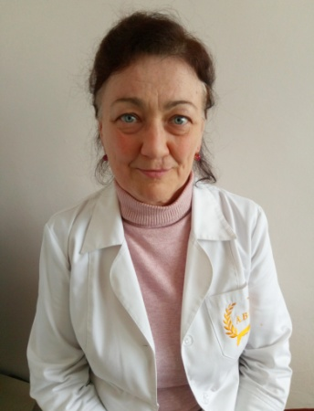 | Ястремська Марія Іванівна - лікар загальної практики-сімейний лікар Пристрімської амбулаторії, дата народження 25.07.1962, спеціальність «Загальна практика-сімейна медицина», перша кваліфікаційна категорія , стаж 31 рік, адреса прийому – с. Пристроми, вул. Черняховського 31, графік роботи: 08.00-16.30, роб.тел – 2-61-08.
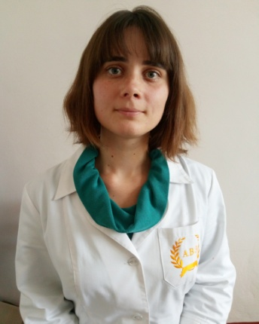 | Жемчугова Олена Ігорівна - лікар загальної практики-сімейний лікар Єрківецької амбулаторії, дата народження 12.02.1985, спеціальність «Загальна практика-сімейна медицина», кваліфікаційна категорія –сертифікат лікаря-спеціаліста, стаж 8 років, адреса прийому – с. Єрківці, пров. Зоряний 1, графік роботи : 08.00-16.30, роб.тел – 2-51-60.
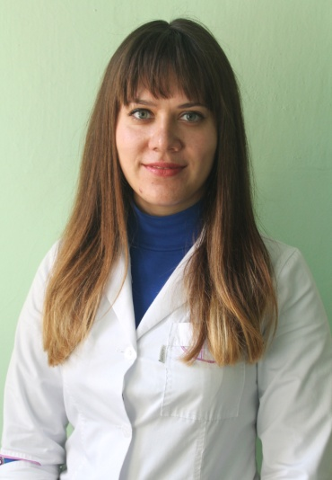 | Форостовська Юлія Андріївна - лікар загальної практики-сімейний лікар Циблівської амбулаторії, дата народження 03.05.1993 , спеціальність «Загальна практика-сімейна медицина», кваліфікаційна категорія –сертифікат лікаря-спеціаліста, стаж 2 роки, адреса прийому – с. Циблі, вул. Шевченка 41, графік роботи : 08.00-16.30, роб.тел – 2-41-71.

